武汉大学
课程实验报告

HealthMate健康伴侣：
基于大语言模型的
个人健康智能分析与管理系统

专 业 名 称 ： 计算机科学与技术（弘毅班）
课 程 名 称 ： 计算机综合项目实践
指 导 教 师 ： 谭小琼
团 队 名 称 ： token
学 生 姓 名 ： 周炜、黎宇恒
学 生 学 号 ： 2023302112015、2023302112014

二○二六年六月

郑 重 声 明
本人呈交的设计报告，是在指导老师的指导下，独立进行实验工作所取得的成果，所有数据、图片资料真实可靠。尽我所知，除文中已经注明引用的内容外，本设计报告不包含他人享有著作权的内容。对本设计报告做出贡献的其他个人和集体，均已在文中以明确的方式标明。本设计报告的知识产权归属于培养单位。

本人签名： 日期：2026年6月2日

摘 要

HealthMate 健康伴侣是一个面向日常健康管理场景的 AI 辅助 Web 系统。项目围绕「记录—分析—建议—行动—反馈」的闭环展开，支持用户注册登录、健康档案维护、自然语言健康记录解析、结构化数据保存、健康趋势可视化、AI 健康建议、候选任务生成与任务打卡等核心功能。
系统前端采用 React、Vite、Ant Design Mobile 与 ECharts 构建移动端友好的交互界面；后端采用 FastAPI、SQLAlchemy、MySQL、JWT 鉴权与 OpenAI-compatible 大模型接口实现业务服务；AI 能力通过结构化 Prompt、用户确认机制、高危内容识别和轻量级 RAG 知识增强共同支撑，既降低用户记录门槛，也保证系统不越过日常健康管理边界。
本报告围绕 HealthMate 的需求分析、系统设计、功能实现、测试验证与团队协作过程展开，说明项目从选题构想到可运行系统的完整实践过程。

关键词：HealthMate；健康管理；FastAPI；React；大语言模型；RAG；数据可视化；任务打卡

目 录

摘 要 3
第1章 概述 5
1.1 选题 5
1.2 分组及分工 5
第2章 系统需求分析 7
2.1 引言 7
2.2 功能需求 7
2.3 非功能需求 9
2.4 技术选型 9
第3章 系统设计 11
3.1 引言 11
3.2 系统功能设计 11
3.3 系统 UI 设计 12
3.4 系统详细设计 13
3.5 数据库设计 14
第4章 系统实现 16
4.1 引言 16
4.2 系统典型界面 16
4.3 测试计划 25
4.4 测试报告 26
第5章 总结 27

第1章 概述

1.1 选题
本项目选题为「基于大语言模型的个人健康智能分析与管理系统」，产品名称为 HealthMate 健康伴侣。项目面向日常健康管理场景，关注用户睡眠、饮食、运动、健康目标和任务执行情况等信息，旨在通过 AI 技术降低健康记录门槛，并将健康建议转化为用户可执行、可反馈的日常任务。
选题背景方面，随着学习和工作节奏加快，睡眠不足、久坐、饮食不规律、运动缺乏等问题在青年学生和职场人群中较为常见。此类问题通常不属于即时医疗诊断范畴，却需要长期记录、持续提醒和行为干预。健康管理工具如果只停留在一次性记录或静态图表展示层面，很难帮助用户形成稳定习惯。
选题意义方面，HealthMate 结合大语言模型、结构化数据存储和可视化分析，将自然语言输入转化为可追踪的健康数据，并通过建议和任务机制推动用户采取行动。该选题既契合人工智能在个人健康管理领域的应用趋势，也符合课程对前后端分离、数据库设计、AI 服务集成和团队协作实践的综合要求。
传统健康管理工具往往停留在表单录入和数据展示层面，用户需要手动填写大量字段，长期坚持成本较高。与此同时，单纯展示图表无法直接推动用户形成行动。HealthMate 的设计目标是构建从自然语言输入到结构化健康数据，再到 AI 建议、候选任务和打卡反馈的闭环流程，使系统既具备记录能力，也具备辅助决策和行动干预能力。
系统定位为日常健康辅助管理工具，不提供疾病诊断、处方、用药调整或治疗方案。对于用户输入中涉及病痛、高危症状、心理危机或其他超出日常健康管理范围的内容，系统通过高危内容识别机制拒绝作为普通健康记录保存，并提示用户及时就医或寻求专业帮助。

1.2 分组及分工
团队名称为 token，共 2 名成员。团队采用前后端分离协作方式，并结合 Scrum 敏捷开发中的角色划分进行任务推进。周炜主要承担后端核心业务与接口能力建设，黎宇恒主要承担前端页面与交互实现，并在后期补充了知识增强相关能力。两名成员共同参与测试、联调和最终答辩资料整理。具体分工如下。
项目协作过程中，团队以短周期迭代推进功能建设。前期重点完成选题、需求分析、接口约定和前后端脚手架搭建；中期集中实现用户认证、档案、健康记录、AI 建议和任务打卡等核心模块；后期围绕联调反馈补充高危内容识别、每日多次记录、历史记录删除、任务生成预览和知识增强能力。Git 提交历史能够较清晰地反映两名成员在前端、后端和联调优化方面的贡献。
成员 | 角色 | 主要分工
周炜 | Product Owner / 后端开发 / 测试 / 运维 | 负责业务流程梳理、产品 Backlog 管理、FastAPI 后端框架、数据库模型、认证鉴权、健康记录接口、AI 解析、高危识别、任务生成、趋势聚合、接口测试与联调文档。
黎宇恒 | Scrum Master / 前端开发 / 测试 / 运维 | 负责前端 UI/UX、React 页面与组件、路由、接口封装、ECharts 可视化、SSE 建议流、任务与趋势页面、前端联调优化；同时参与轻量级 RAG 知识库、KnowledgeService 和评估脚本补充。

第2章 系统需求分析

2.1 引言
HealthMate 的需求围绕普通用户的日常健康管理展开。用户希望以低成本记录生活状态，系统则需要将这些零散记录转化为结构化数据，并进一步生成可理解、可执行的健康建议和任务。由于健康场景具有安全边界，系统必须避免医疗诊断式输出，并对高危输入进行提醒。
需求分析中将用户分为三类典型角色：第一类是希望改善作息和饮食的普通用户，关注记录便捷性和趋势反馈；第二类是健身或减脂初学者，关注运动、饮食和任务建议；第三类是需要持续提醒的轻度亚健康用户，关注系统是否能根据历史记录给出稳定、可执行的行动建议。
从用户故事角度看，用户希望能够用一句话记录今天的饮食、运动或睡眠情况；希望系统自动提取关键指标，避免反复填写表单；希望在数据不足或表达不清时获得明确补充建议；希望系统给出的任务不要重复、不要过难，并能根据当天完成情况持续调整。

2.2 功能需求
（1）用户认证与档案管理：系统支持用户注册、登录和 JWT 鉴权；用户可以维护性别、身高、体重、健康目标、伤病史和过敏史等健康档案信息。伤病史和过敏史拆分存储，便于运动建议和饮食建议分别使用。
（2）健康记录录入与解析：用户可以输入自然语言健康记录，例如饮食、运动和睡眠描述。后端通过 AI 解析接口返回结构化预览数据，包括睡眠分钟、摄入热量、运动消耗、饮食详情、运动详情、健康标签、置信度和解析警告。解析结果需经用户确认后保存。
（3）多次记录与记录管理：系统支持用户同一天多次新增健康记录，不再按日期覆盖。后端提供最近记录、历史记录查询和删除接口，便于用户移除误输入或过时数据，减少对后续建议生成的干扰。
（4）健康仪表盘与趋势分析：首页展示今日任务、完成进度、最近记录和最新建议；趋势页按周/月维度展示睡眠、热量摄入与消耗、健康标签分布，并支持健康记录 CSV 导出。
（5）AI 建议与知识增强：系统根据用户档案、近期记录、健康目标、任务完成情况和本地健康知识库检索结果生成日常健康建议。建议接口采用 SSE 流式返回，提升 AI 文本生成过程中的交互体验。
（6）任务生成与打卡：AI 建议不直接自动写入任务。用户可手动触发候选任务生成，系统综合用户档案、所有健康记录、所有任务状态、今日已完成和未完成任务生成候选项，并过滤与今日已完成任务相似的内容。用户选择接受后，后端用新任务覆盖或归档当前未完成任务。
（7）高危内容识别：当用户输入涉及明显病痛、症状、用药、心理危机等超出日常健康管理范围的内容时，系统拒绝作为普通健康记录保存，并提示用户及时就医或寻求专业帮助。识别方式以大模型判断为主，正则关键词作为兜底。
整体功能需求可概括为三条主线：一是数据采集主线，即从自然语言输入到结构化健康记录；二是分析反馈主线，即从历史记录到趋势、建议和总结；三是行动干预主线，即从 AI 建议到候选任务、用户选择和打卡反馈。三条主线共同支撑系统的健康管理闭环。
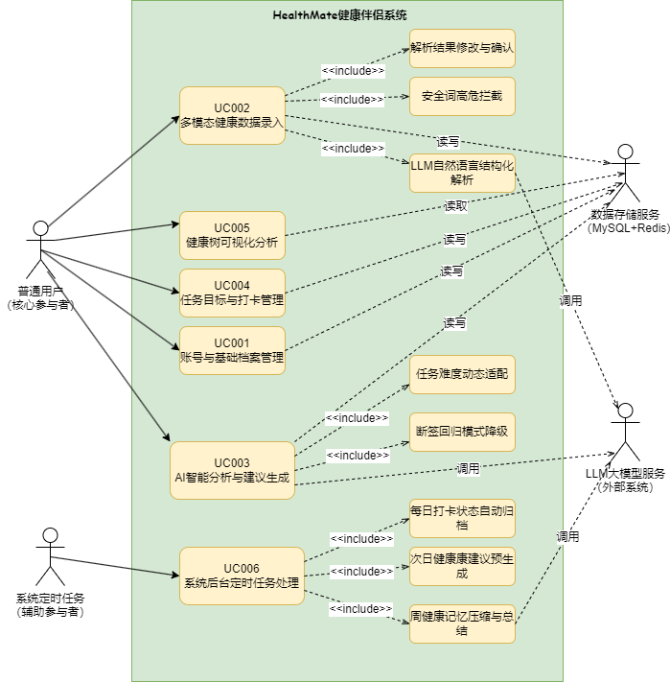
图 1 用例图

2.3 非功能需求
易用性：用户可以通过自然语言录入健康信息，前端提供解析预览、低置信度提示、风险提示和任务勾选等交互，降低学习成本。
可靠性：后端通过 Pydantic Schema、字段归一化、用户确认保存、规则兜底和异常回退降低 AI 输出不稳定带来的风险。
安全性：系统使用 JWT 进行接口鉴权，密码采用 bcrypt 哈希保存，业务数据按当前登录用户隔离，高危内容不进入普通健康记录流程。
可扩展性：后端采用 routes、schemas、services、repositories、models、core 等分层结构；知识库以 Markdown 维护，便于持续扩展健康主题。
可维护性：前端按页面、组件、服务封装组织；后端将 AI 解析、建议生成、任务生成、趋势聚合、知识检索等逻辑拆分为独立服务，降低模块耦合。
数据质量也是系统的重要非功能需求。健康记录只有在识别出明确睡眠、饮食、运动、热量或标签等有效信息后才适合保存；当解析置信度较低时，系统通过警告、失败原因和输入优化建议引导用户补充信息，从源头减少低质量数据对趋势分析和建议生成的影响。

2.4 技术选型
层级 | 实际采用技术 | 说明
前端 | React 19、Vite、Ant Design Mobile、ECharts、Framer Motion、Axios、React Router | 实现移动端友好界面、路由、接口请求、图表和动画交互。
后端 | FastAPI、SQLAlchemy、Pydantic、MySQL、JWT、bcrypt、httpx | 实现 REST API、ORM 模型、请求校验、用户认证、密码加密和外部 LLM 调用。
AI | OpenAI-compatible Chat Completions、Prompt 工程、规则兜底、轻量级 RAG | 支持 AI 解析、建议生成、高危识别和知识增强。
知识增强 | Markdown 知识库、KnowledgeService、sentence-transformers、关键词兜底 | 根据用户数据检索健康知识并注入 Prompt。
测试与联调 | 后端服务测试、接口联调、前端页面验证、RAG 对比评估脚本 | 覆盖核心服务、风险识别、解析、任务生成和建议生成。

第3章 系统设计

3.1 引言
系统采用前后端分离架构。前端提供用户操作界面，后端提供统一 API、业务服务、数据持久化和 AI 能力接入。系统核心设计思想是将 AI 能力嵌入健康管理流程，而不是作为独立聊天功能存在。
总体架构可以理解为表现层、业务服务层、数据与智能层三部分。表现层由 React 页面和组件组成，负责用户输入、预览确认、图表展示和任务交互；业务服务层由 FastAPI 路由、Service 和 Repository 组成，负责认证、记录、建议、任务和趋势等业务；数据与智能层由 MySQL、本地健康知识库和大模型接口组成，负责持久化存储、知识检索和 AI 生成。
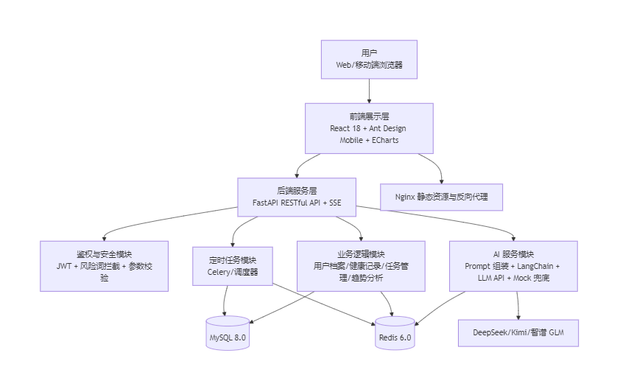
图 2 系统架构图

3.2 系统功能设计
系统功能可划分为用户与档案、健康记录、AI 与知识增强、任务管理、趋势可视化和个人中心六个模块。用户与档案模块负责认证和基础健康信息；健康记录模块负责自然语言输入、解析预览、确认保存和历史管理；AI 与知识增强模块负责结构化解析、健康建议、高危识别和知识库检索；任务管理模块负责候选任务生成、选择加入、今日任务和历史任务；趋势可视化模块负责仪表盘、周/月趋势和 CSV 导出；个人中心负责展示用户档案、最近记录、建议历史和快捷操作。
核心业务流程为：用户登录并完善档案后，输入自然语言健康记录；后端进行高危内容识别和 AI 结构化解析；前端展示解析预览，用户确认后落库；趋势服务按日期聚合健康记录；建议服务结合用户数据和知识库上下文生成健康建议；任务生成服务根据全部健康记录、任务状态和今日完成情况生成候选任务；用户选择任务后进入今日任务列表，并通过打卡形成反馈。
在功能模块关系上，用户档案是个性化建议的基础，健康记录是趋势分析和 AI 建议的数据来源，知识增强模块为 AI 输出提供场景依据，任务模块将建议转化为行动项，趋势模块再把用户行为反馈为可视化结果。各模块之间不是孤立页面，而是围绕用户健康数据持续流动。
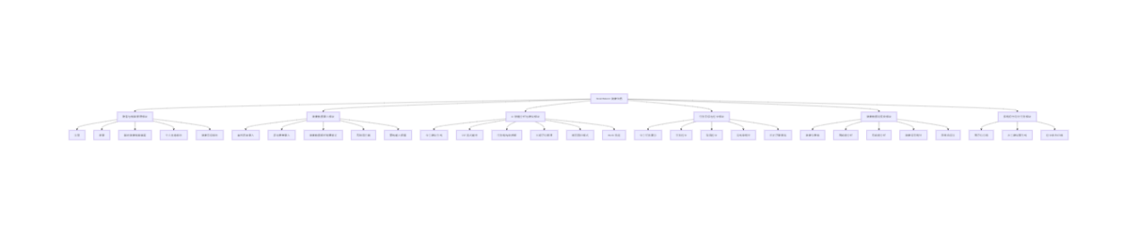
图 3 系统功能结构图

3.3 系统 UI 设计
前端页面包括登录注册页、档案设置页、首页仪表盘、健康记录页、AI 建议页、任务页、趋势页和个人中心页。界面风格以移动端使用为主，采用 Ant Design Mobile 组件和自定义样式，强调信息卡片、按钮反馈、表单输入和图表阅读体验。
健康记录页是核心交互界面，用户输入原始文本后点击解析，页面展示睡眠、摄入、运动、健康标签、置信度和警告提示。用户可以修改解析结果后提交。AI 建议页通过 SSE 展示流式生成过程，并提供任务候选勾选交互。趋势页使用 ECharts 展示睡眠趋势、热量趋势和标签分布。
UI 设计遵循移动端优先和低认知负担原则。首页强调概览和快捷入口，健康记录页强调输入、解析、确认三个步骤，AI 建议页强调流式反馈和任务选择，趋势页强调图表对比和周期切换。页面文案尽量采用用户能直接理解的健康管理语言，避免暴露底层技术细节。

3.4 系统详细设计
前端设计：前端使用 React Router 定义业务路由，主要路径包括 /auth/:mode、/profile-setup、/dashboard、/data-entry、/ai-advice、/tasks、/trends 和 /profile。services/api.js 按 auth、profile、health、advice、task 分组封装后端接口；http.js 统一处理 token 携带和错误响应；useSSEAdvice 负责建议流式接收。
后端设计：后端入口在 app/main.py，统一挂载 /api 路由。api/router.py 整合 auth、profile、health、advice、task 和 admin jobs 等模块。每个业务模块通过 route 接收请求，调用 service 完成业务逻辑，并通过 repository 和 ORM model 访问数据库。
AI 解析设计：HealthAIParseService 在 LLM 模式下调用大模型，Prompt 中明确给出 t_health_record 的落库字段和 JSON 输出格式，并在知识增强开启时检索相关健康知识注入 system prompt。LLM 失败或未配置时，系统使用规则解析服务兜底。解析结果包含 shouldSave、confidence、confidenceScore、warnings、failureReason、suggestions 和 previewData。
置信度展示由后端解析服务统一提供。LLM 模式下，模型按约定返回 confidence 和 confidenceScore；若模型未返回有效分数，后端会根据识别出的核心字段数量进行估算。规则兜底模式下，系统统计睡眠、摄入、消耗等核心字段的识别数量，将其映射为 low、medium 或 high。前端据此展示置信度，并在低置信度或存在 warnings 时提示用户检查。
高危识别设计：RiskWordService 采用大模型优先、规则兜底的方式识别风险输入。对于胸痛、呼吸困难、明显病痛、疾病、用药、心理危机等内容，接口返回风险提示并拒绝保存普通健康记录。
知识增强设计：KnowledgeService 加载 backend/app/data/knowledge 下的 Markdown 文件，按二级标题切分为知识块。检索优先使用 sentence-transformers 生成 embedding 并计算余弦相似度，依赖不可用时回退到关键词匹配。AdviceService 根据健康目标、健康标签、近期记录和总结构造 query，HealthAIParseService 根据原始输入提取关键词，两者均可获得 knowledge_context 注入 Prompt。
知识库内容以日常健康管理为边界，覆盖睡眠、营养、运动、体重管理、健康风险、慢病生活方式边界、心理压力和健康记录规范等主题。RAG 在系统中不直接替代业务判断，而是作为上下文增强手段，帮助模型在解析和建议时参考项目维护的知识片段，从而减少空泛回答。
任务生成设计：TaskGenerationService 构建包含用户档案、全部健康记录、全部任务及状态、今日已完成任务、今日未完成任务、最新建议和最新总结的上下文。生成候选任务时，系统过滤与今日已完成任务相似的候选项；若候选项与未完成任务相似，则倾向生成优化版本而不是新增重复任务。用户选择后通过 add-selected 接口写入任务。
趋势聚合服务按日期对健康记录进行分桶处理。摄入热量和运动消耗适合按天求和，健康标签适合合并统计，睡眠数据则用于计算日维度和周期维度的睡眠情况。这样既保留用户一天多次记录的细节，又能在首页和趋势页形成易读的汇总结果。

3.5 数据库设计
系统使用 MySQL 存储结构化业务数据，SQLAlchemy ORM 模型集中在 backend/app/models 目录。主要数据表如下：
表名 | 主要字段 | 作用
t_user | user_id、username、password_hash、gender、height、weight、health_goal、injury_history、allergy_history | 保存用户账号和健康档案。
t_health_record | record_id、user_id、record_date、recorded_at、raw_input、sleep_minutes、estimated_intake_kcal、estimated_burn_kcal、nutrition_details、exercise_details、health_tags、confidence、parse_warnings | 保存用户多次健康记录和 AI 解析结果。
t_daily_task | task_id、user_id、task_date、task_content、status、ai_reason | 保存每日任务、完成状态和 AI 原因。
t_advice_history | advice_id、user_id、advice_text、created_at | 保存用户历史 AI 建议。
t_health_summary | summary_id、user_id、summary_date、summary_content、health_trend | 保存周期健康总结和趋势信息。
健康记录表取消了 user_id + record_date 的唯一覆盖逻辑，改为允许同一天多条记录。这样可以更真实地表达用户一天内多次记录饮食、运动和睡眠的使用习惯，并为趋势聚合和建议生成提供更完整的数据。
从数据关系看，用户表是系统的核心实体，健康记录、每日任务、建议历史和健康总结均通过 user_id 与用户关联。健康记录为建议和趋势提供事实数据，每日任务记录用户行动反馈，建议历史保留 AI 输出轨迹，健康总结为后续建议提供周期性背景。

第4章 系统实现

4.1 引言
项目最终实现了可运行的前后端分离系统。前端位于 frontend 目录，后端位于 backend 目录。后端提供 /api 前缀的 REST API 和 SSE 流式建议接口；前端通过 Axios 和 EventSource 调用后端服务，实现从用户输入到 AI 建议和任务打卡的完整流程。
后端实现中，认证模块负责注册登录和当前用户解析；档案模块负责健康目标、伤病史和过敏史维护；健康模块负责解析、保存、聚合、导出和记录管理；建议模块负责 SSE 流式输出和历史保存；任务模块负责候选生成、选择加入、今日任务和历史任务；知识模块负责本地知识库检索和上下文渲染。
后端核心接口包括 /api/auth/register、/api/auth/login、/api/profile、/api/health/record/parse-ai、/api/health/record/confirm、/api/health/dashboard、/api/health/trends、/api/health/record/recent、/api/health/record/history、/api/health/record/{record_id}、/api/advice/stream、/api/advice/history、/api/task/today、/api/task/history、/api/task/check、/api/task/generate-preview 和 /api/task/add-selected。

4.2 系统典型界面
登录注册界面：用户通过账号密码注册或登录，系统登录成功后保存 token，并根据档案是否完整决定进入档案设置页或首页。
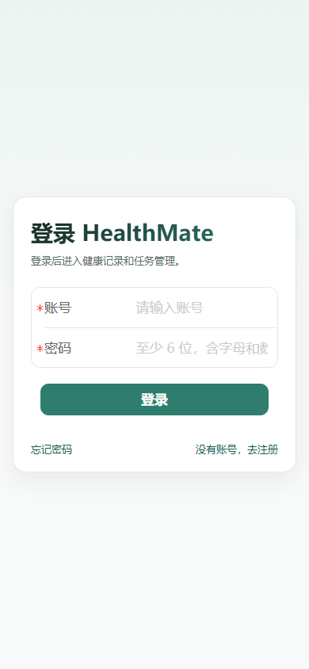  图 4 登录界面 | 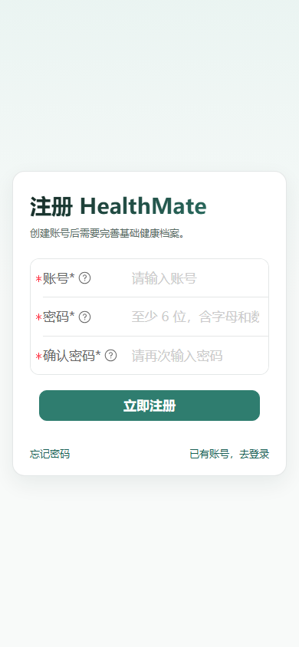  图 5 注册界面

档案设置界面：用户填写性别、身高、体重、健康目标、伤病史和过敏史。伤病史与过敏史作为独立字段传递给后端，便于后续建议生成使用。
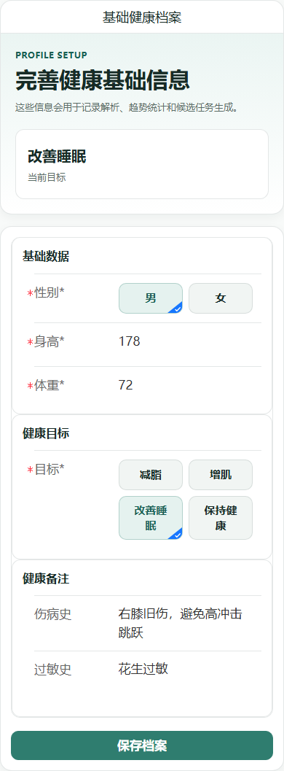
图 6 档案设置界面
健康记录界面：用户输入自然语言健康记录，前端先进行本地风险预检查，再调用后端 AI 解析接口。解析成功后，页面展示睡眠、摄入、运动、标签、解析说明、置信度分数和警告信息，用户确认后保存。若识别到高危内容或无有效信息，页面会展示失败原因和优化输入建议。（中间出现索引栏遮挡是长截图问题，非设计问题）
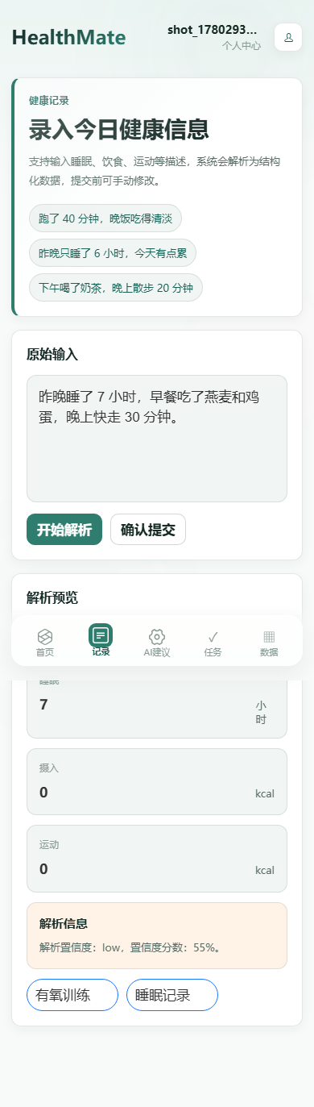
图 7 健康记录界面
解析失败场景同样进行了交互设计。例如用户只输入「今天还行」一类缺少明确健康事件的信息时，后端返回不可保存状态，前端提示补充睡眠时长、饮食内容、运动类型或时间等具体信息。这样可以避免无意义文本进入健康记录表。
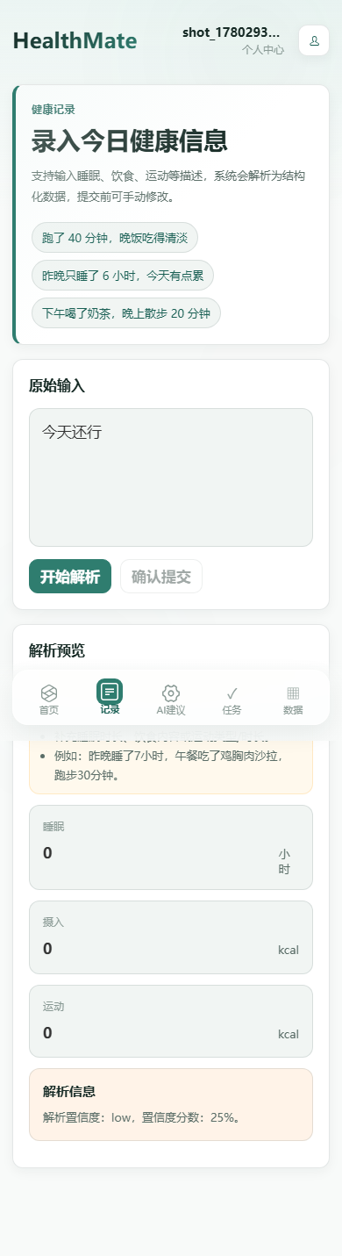
图 8 解析失败场景
首页仪表盘：展示任务完成进度、今日任务、最近记录、最新建议和趋势摘要，帮助用户快速了解当天健康管理状态。
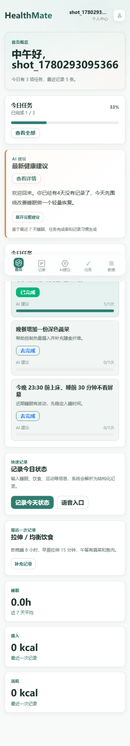
图 9 首页仪表盘
AI 建议界面：前端通过 SSE 接收建议内容并逐步展示。用户可以在该页面手动生成任务候选，勾选后加入今日任务列表。
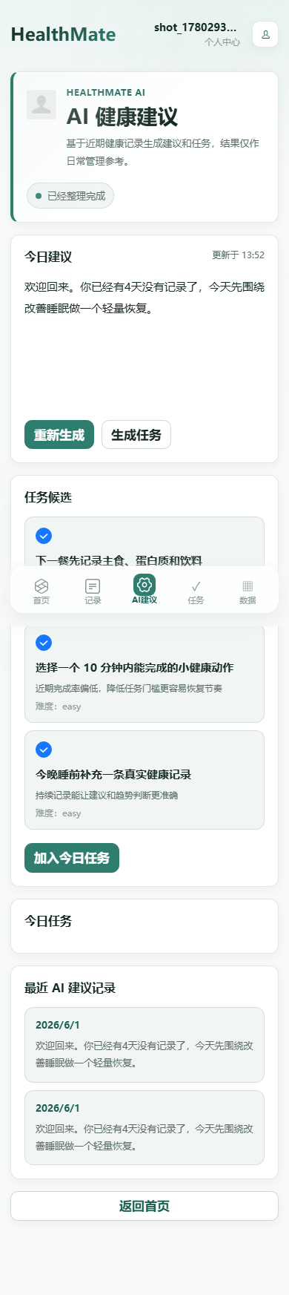
图 10 AI建议界面
任务界面：展示今日任务和历史任务，支持完成状态切换。任务状态变化会反馈到后端，用于后续任务生成和完成率计算。
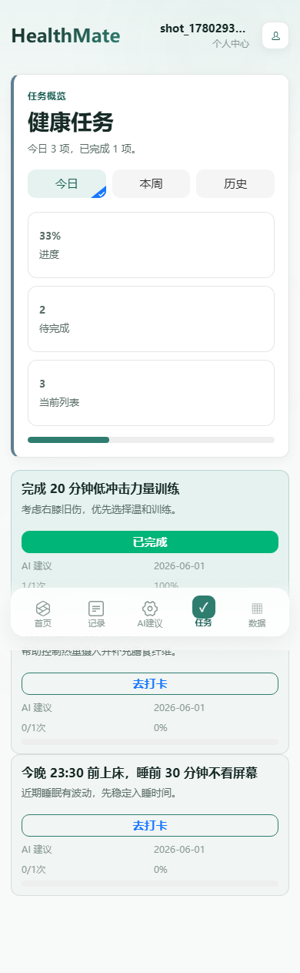
图 11 任务界面
趋势界面：使用 ECharts 展示周/月维度健康趋势，包括睡眠、热量摄入、热量消耗和健康标签分布，并支持导出 CSV 数据。
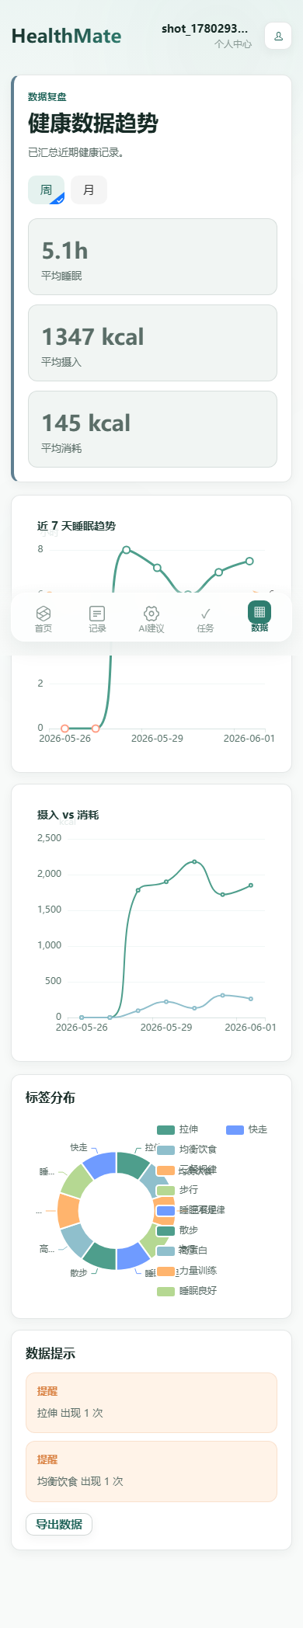
图 12 趋势界面

个人中心界面汇总展示用户基本档案、伤病史、过敏史、最近记录和最近建议，并提供常用功能入口。该页面承担用户信息回看和系统状态概览的作用，使用户能够确认当前健康目标和基础资料是否与建议生成一致。
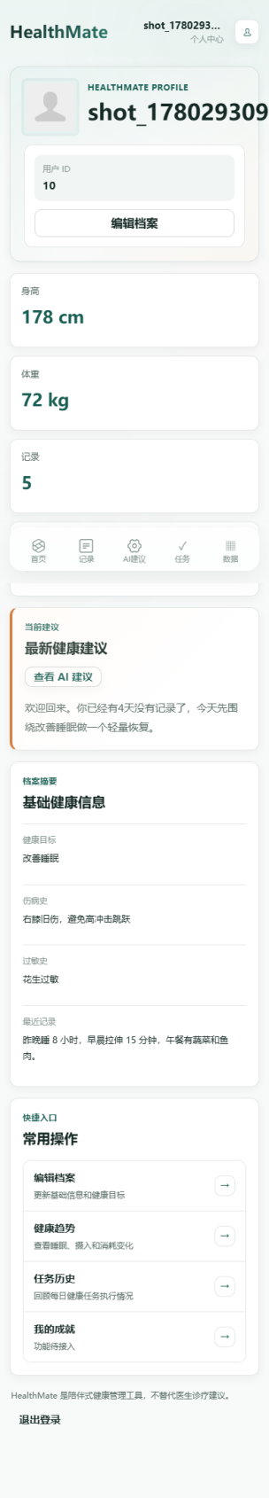
图 13 个人中心界面

4.3 测试计划
测试目标是验证系统主流程可用性、接口稳定性、AI 解析与高危识别逻辑、任务生成规则和前后端联调效果。测试采用服务层测试、接口联调、页面功能验证和 RAG 对比评估相结合的方式。
测试环境主要包括本地 Windows 开发环境、MySQL 数据库、FastAPI 后端服务和 Vite 前端服务。测试数据围绕常见健康管理场景构造，包括睡眠不足、饮食记录、跑步或快走、奶茶夜宵、高危病痛输入、低质量输入、任务重复生成和任务完成状态切换等。
测试类别 | 测试内容 | 预期结果
认证与档案 | 注册、登录、token 携带、档案保存和更新 | 用户可正常进入系统，档案字段正确返回。
健康记录 | 自然语言解析、低置信度提示、用户确认保存、多条记录新增、历史查询和删除 | 结构化字段正确，低质量输入不保存，多次记录不覆盖。
风险识别 | 输入胸痛、呼吸困难、病痛、用药等内容 | 系统拒绝普通保存并提示及时就医。
AI 建议 | SSE 建议流、建议历史保存、知识增强上下文 | 前端可流式展示建议，后端保存历史。
任务生成 | 生成候选任务、过滤今日已完成相似任务、用户选择加入 | 候选任务可控写入，不重复生成已完成内容。
趋势可视化 | 仪表盘、周/月趋势、CSV 导出 | 聚合结果合理，图表和导出可用。
RAG 评估 | No RAG 与 RAG 建议对比脚本 | 能输出检索片段数、知识命中和建议文本。

4.4 测试报告
项目在后端 tests/test_services.py 中保留了风险识别、规则解析、AI 解析兜底、知识检索、建议上下文和任务去重等服务层测试。RAG 部分提供 compare_rag_advice.py 和 evaluate_rag_advice.py，用于对比知识增强前后的建议差异，并将结果写入 rag_evaluation_results.json。
前后端联调过程中，针对用户输入解析效果、伤病史与过敏史字段拆分、任务生成不自动写入、同日多次健康记录、健康记录历史删除、高危内容识别等问题进行了多轮修正。最终系统能够支持完整演示流程：注册/登录、档案维护、自然语言记录、AI 解析确认、首页查看、趋势分析、AI 建议、候选任务选择和任务打卡。
联调验证中重点关注接口契约和前端展示的一致性。例如 profile 接口将伤病史和过敏史拆分下发，健康记录确认接口保证新增而非覆盖，建议接口只生成建议而不自动写入任务，任务生成接口只返回候选项并等待用户选择。这些调整使系统流程更符合真实用户使用习惯。
测试结果表明，系统主流程能够稳定完成注册登录、档案维护、健康记录解析确认、趋势展示、AI 建议生成、候选任务选择与任务打卡等操作；核心服务测试覆盖了风险识别、规则解析、知识检索、建议上下文构造和任务相似度过滤等关键逻辑。

第5章 总结
HealthMate 健康伴侣完成了一个面向日常健康管理的 AI 辅助系统原型。系统实现了用户档案、健康记录、AI 解析、风险识别、趋势分析、知识增强建议、候选任务生成和任务打卡等主流程，能够支撑从数据记录到行动反馈的完整闭环。
项目的主要工程价值在于：第一，通过自然语言输入和 AI 结构化解析降低健康记录门槛；第二，通过用户确认保存、置信度提示和高危内容拦截提高数据可靠性和安全边界；第三，通过轻量级 RAG 将本地健康知识库融入 AI Prompt，使建议更具依据和场景贴合度；第四，通过任务候选和打卡机制将文本建议转化为可执行行动。
从团队贡献看，周炜主要负责后端架构、数据库模型、核心 API、AI 解析、高危识别、任务生成、趋势聚合和联调文档，保障了系统业务能力和数据流转的完整性。黎宇恒主要负责前端界面、交互体验、图表展示、SSE 流式建议、接口对接与页面优化，并参与知识增强能力建设，保障了系统可用性和演示效果。两名成员在测试、联调、问题修复和最终答辩材料整理中共同协作，贡献相当。
通过本次课程实践，团队完成了从选题、需求分析、系统设计、编码实现、前后端联调、测试验证到报告整理的完整软件工程流程。项目形成了功能闭环清晰、技术路线完整、可运行可演示的健康管理系统，较好地体现了课程对综合实践能力和工程协作能力的要求。

